Протокол обмена беспроводного датчика BL999 c метеостанцией BL503

Возникла необходимость считывать данные с датчика BL999 на свое устройство. Поскольку поиск протокола обмена в инете результатов не дал, пришлось самостоятельно разбираться в протоколе. К процессу был подключен осциллограф и коллективный разум форума www.kazus.ru
Особенная благодарность NewWriter с www.kazus.ru
И так что удалось выяснить.
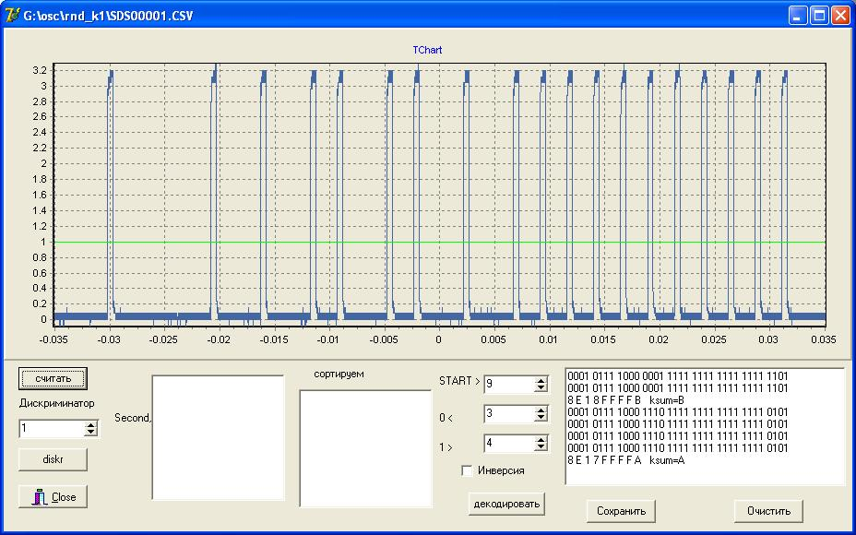
Внешний вид сигнала с датчка (первые биты приведен на рисунке).
Применяется широтно-импульсное кодирование. Наибольшая пауза у стартового бита. В моем случае в среднем составляет 9,4 мС. Пауза у 1 составила 4,5 мС. 0 кодируется временем 2,4 мС.
Пакет данных состоит из 4 полностью идентичных частей. Перед началом каждой части в пакете идет стартовый бит. Каждая часть состоит из 36 бит. Передается информация полубайтами. Таким образом каждая часть содержит 9 полубайт. Порядок следования битов – сначала младший бит. Последний полубайт – контрольная сумма.
У моего датчика не установлен канал измерения влажности. Поэтому за влажность ничего сказать не могу.
№ полубайта | 1 |  |  |  | 2 |  |  |  | 3 |  |  |  | 4 |  |  |  | 5
№бита | 00 | 01 | 02 | 03 | 04 | 05 | 06 | 07 | 08 | 09 | 10 | 11 | 12 | 13 | 14 | 15 | 16 | 17 | 18 | 19
значение | R0 | R1 | R2 | R3 | N0 | N1 | R4 | R5 | B0 | X0 | X1 | X2 | T0 | T1 | T2 | T3 | T4 | T5 | T6 | T7
Продолжение
№ полубайта | 6 |  |  |  | 7 |  |  |  | 8 |  |  |  | 9
№бита | 20 | 21 | 22 | 23 | 24 | 25 | 26 | 27 | 28 | 29 | 30 | 31 | 32 | 33 | 34 | 35
значение | T8 | T9 | T10 | T11 | H0 | H1 | H2 | H3 | H4 | H5 | H6 | H7 | S0 | S1 | S2 | S3

Биты R0-R5 устанавливаются при подаче питания на датчик и сохраняются до выключения питания датчика, образуя его сигнатуру на данное включение. Биты N0 и N1 кодируют номер канала датчика 01- канал 1, 10 – канал 2, 11 – канала 3.
Бит B0 – информация о состоянии питания датчика. 0 – питание в норме. 1 – питание пониженное.
Биты Т0-Т11 – информация о температуре в двоичном коде. Младший бит первый. Отрицательные температуры передаются в дополнительном коде. Передается в десятых градуса цельсия. Т.е. полученное число необходимо разделить на 10.
Биты H0-H7 – информация о влажности. Ничего сказать не могу, но по косвенной информации должна быть в двоично-десятичном виде.
S0-S3 – контрольная сумма полубайт 1-8. Вычисляется беззнаковым суммированием полубайт. Берется младшие 4 бита. Младший бит первый!
Назначение битов Х определить не удалось.
Например
1011 0110 0100 0111 1011 0000 1111 1111 0111
Данные с канала 1. Питание в норме, температура 22,2
0001 0101 0010 0110 0111 1111 1111 1111 1110
Данные с канала 1. Питание в норме, температура -2,6
0001 0111 1000 0011 1111 1111 1111 1111 1111
Данные с канала 1. Батарея разряжена.
1010 1100 0000 0111 1011 0000 1111 1111 1000
Данные с канала 3. Питание в норме, температура 22,2

Evg69 www.kazus.ru/forum

